#### Beginsituatie

Stap 1: Gegevens verzamelen

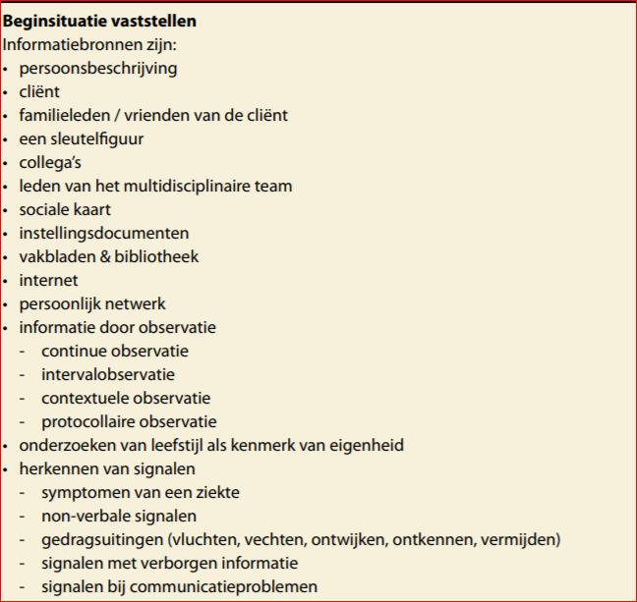

Stap 2: Beschrijven

*Doelgroep-analyse*

* Namen van de deelnemers, beperking/ziektebeeld, bijzonderheden.
* Aantal deelnemers, sekse, gemiddelde leeftijd van de groep (of individuele leeftijden).
* Niveau/mogelijkheden en belangstelling. (wat kunnen ze wel/ niet?).
* Ontwikkelingsaspecten; welke, waarom, hoe? (ontwikkelingsaspecten/ gebieden:
* cognitieve ontwikkeling (het vermogen om iets te leren of te begrijpen),
* de sociale ontwikkeling (socialisatieproces, weerbaarheid, zelfredzaamheid, emotionele achterstand)
* de psychomotorische ontwikkeling (de bewegingsprocessen die willekeurig beïnvloed en bewust beleefd kunnen worden, zoals lopen, spreken, mimiek.)

*Randvoorwaarden*

* welke ruimte(n) is/zijn beschikbaar, welke materialen enz.
* Beleid organisatie (bijvoorbeeld regels die men stelt voor veiligheid, kleding, eten/drinken, opruimen).